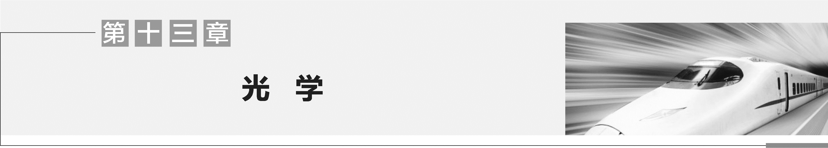

第1讲 光的折射 全反射
学习目标 1.理解折射率的概念,掌握光的折射定律。 2.掌握发生全反射的条件并会用全反射的条件进行相关计算。 3.会计算折射和全反射的综合问题。
1.
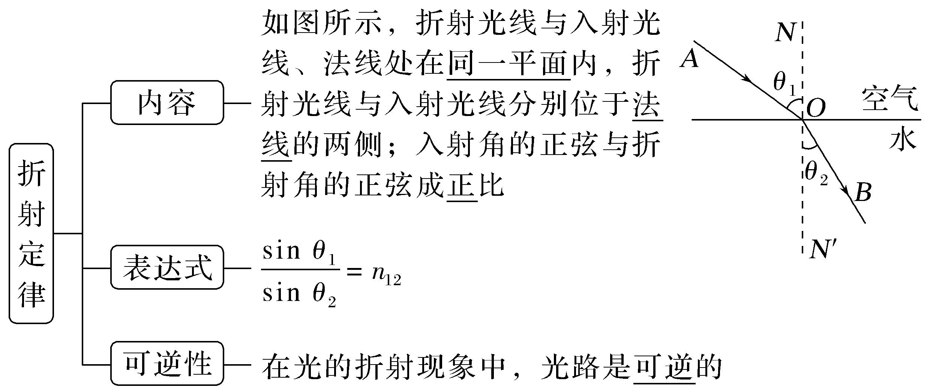
2.
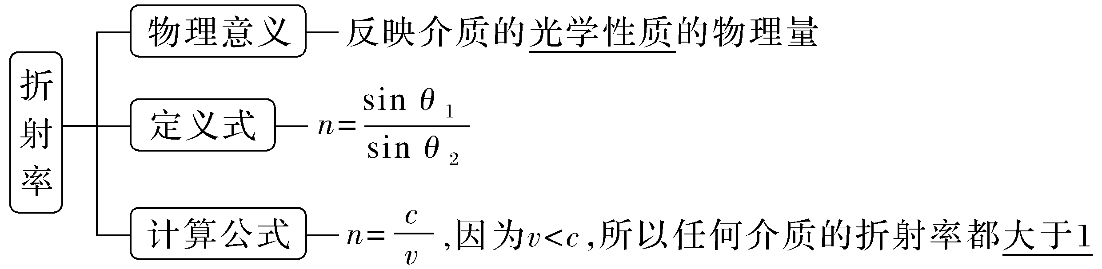
3.
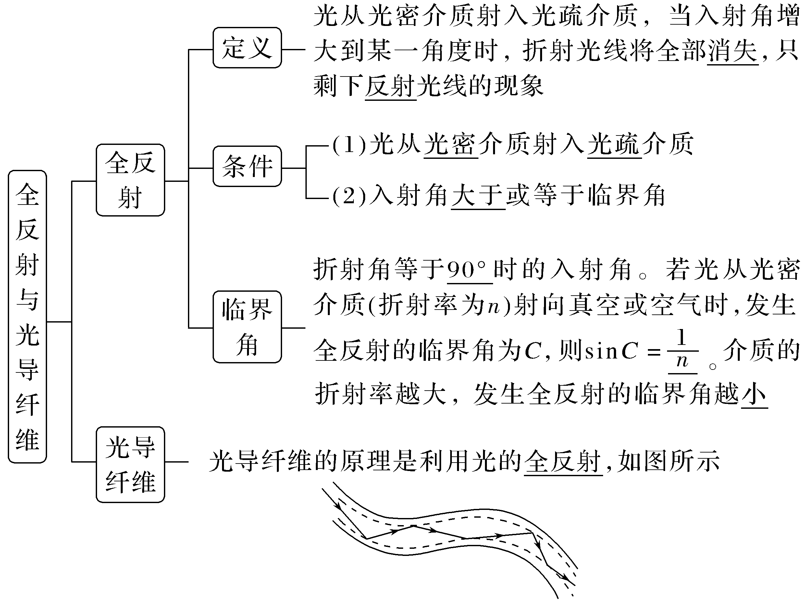
1.思考判断
(1)在光的折射现象中,光路是可逆的。(√)
(2)光由介质射入空气,折射角小于入射角。(×)
(3)由n=$\frac{c}{v}$可知任何介质的折射率都大于1。(√)
(4)同一种介质中,频率越大的色光折射率越大,传播速度越小。(√)
(5)密度大的介质为光密介质,密度小的介质为光疏介质。(×)
2.(人教版选择性必修第一册P89T3改编)一束光从某种介质射入空气中时,入射角θ₁=30°,折射角θ₂=60°,光路如图所示,则下列说法正确的是( )
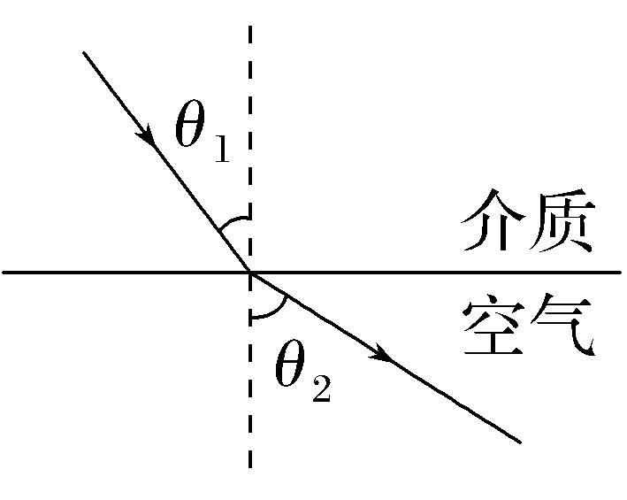
A.此介质的折射率为$\frac{\sqrt{3}}{3}$
B.此介质的折射率为$\sqrt{3}$
C.光在介质中的速度比在空气中的大
D.当入射角增大时,折射角增大,折射率也增大
答案 B
考点一 折射定律 折射率
1.对折射率的理解
(1)折射率的大小不仅反映了介质对光的折射本领,也反映了光在该介质中传播速度的大小$\left(v=\frac{c}{n}\right)$。
(2)折射率的大小不仅与介质本身有关,还与光的频率有关,与入射角和折射角的大小无关。
①同一种介质中,频率越大的光折射率越大,传播速度越小。
②同一种光在不同介质中,虽然波速、波长不同,但频率相同。
2.光路的可逆性
在光的折射现象中,光路是可逆的。如果让光线逆着原来的折射光线射到界面上,光线就会逆着原来的入射光线发生折射。
例1 (2025·四川成都模拟)某兴趣小组在研究光的折射规律时,将某种单色光以相同的入射角斜射入不同厚度的同种平行玻璃砖中,如图甲所示,发现光线的侧移量x与玻璃砖的厚度h的关系如图乙,已知单色光的入射角i=45°,由此可求得这种玻璃砖对该单色光的折射率为( )
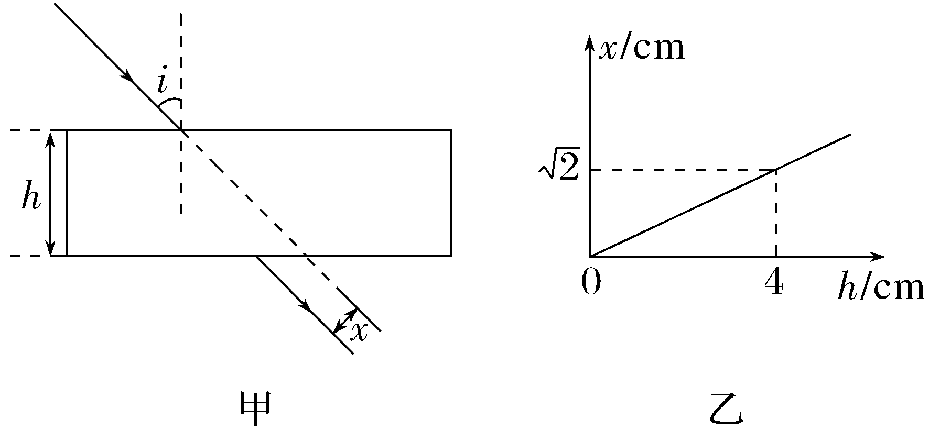
A.$\sqrt{2}$ B.2
C.$\frac{\sqrt{10}}{2}$ D.$\frac{3\sqrt{2}}{2}$
答案 C
解析 如图所示,设折射角为r,根据几何知识得AD=htan 45°=h,BD=$\frac{x}{sin45°}$=$\sqrt{2}$x,AB=htan r,又AB=AD-BD,可得x=$\frac{1-tanr}{\sqrt{2}}$h,结合题图乙可知$\frac{1-tanr}{\sqrt{2}}$=$\frac{\sqrt{2}}{4}$,解得tan r=$\frac{1}{2}$,易知sin r=$\frac{\sqrt{5}}{5}$,则这种玻璃砖对该单色光的折射率n=$\frac{sini}{sinr}$=$\frac{\sqrt{10}}{2}$,故C正确。
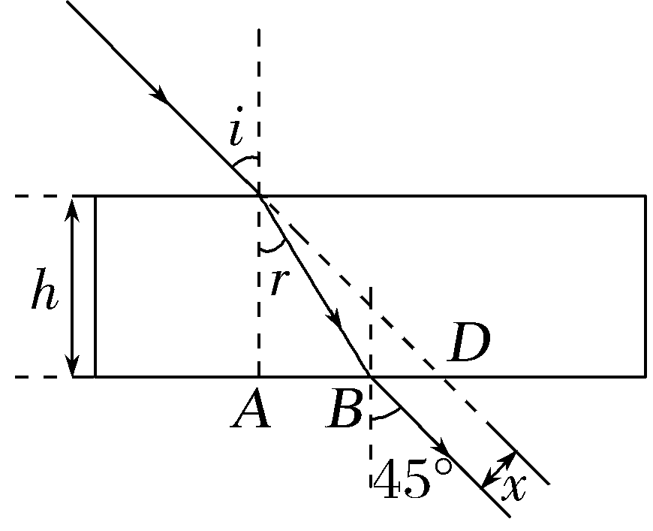
总结提升 平行玻璃砖、三棱镜和圆柱体(球)对光路的控制特点
 | 平行玻璃砖 | 三棱镜 | 圆柱体(球)
对光  路的  控制  特点 | 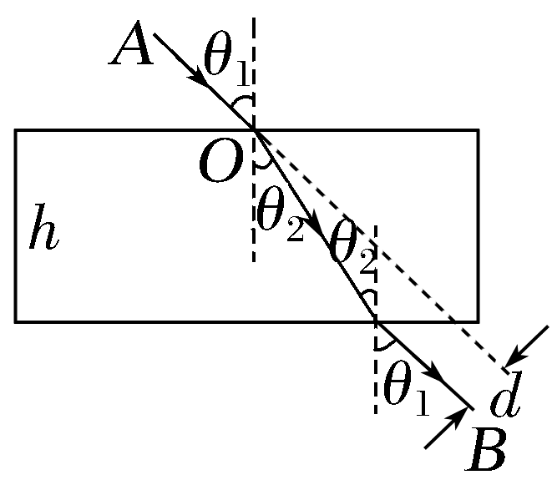  通过平行玻璃砖后光线不改变传播方向,但要发生侧移 | 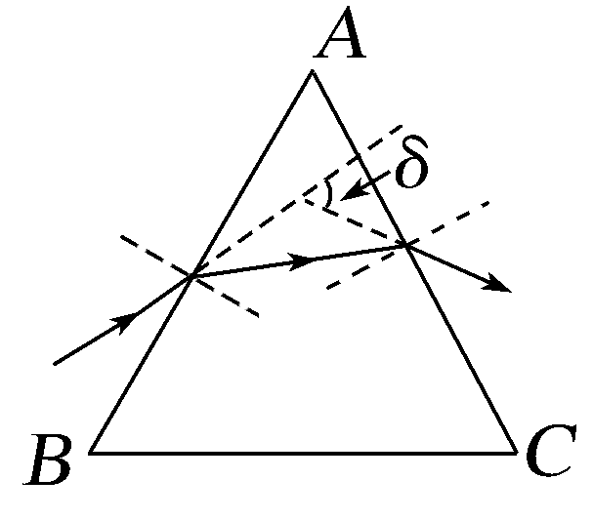  通过三棱镜的光线经两次折射后,出射光线向棱镜底面偏折 | 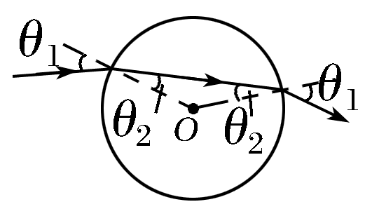  圆界面的法线是过圆心的直线,光线经过两次折射后向圆心偏折
例2 (2025·甘肃卷,13)已知一圆台容器,高H=15 cm,上口半径R=13 cm,容器底部中心有一质点,未装入水时,人眼从容器边缘无法观测到该质点,装入某种液体后,恰好可以看到,此时液面高度h=12 cm,人眼观测角度α满足sin α=$\frac{3}{5}$,人眼到容器边缘的距离为5 cm。光在真空中的传播速度c=3×10⁸ m/s,求:
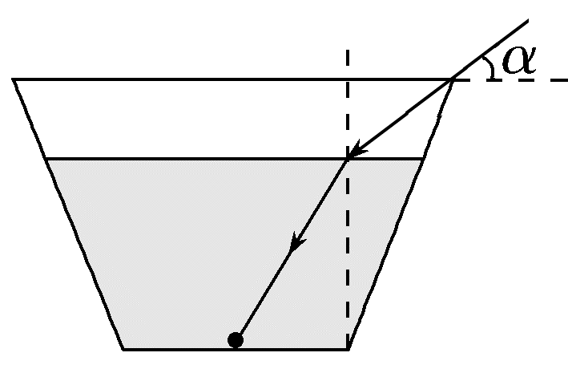
(1)该液体的折射率;
(2)光从底部质点反射至人眼全过程的时间。
答案 (1)$\frac{4}{3}$ (2)1×10⁻⁹ s
解析 (1)根据题意,画出光路图,如图所示,由几何关系可得
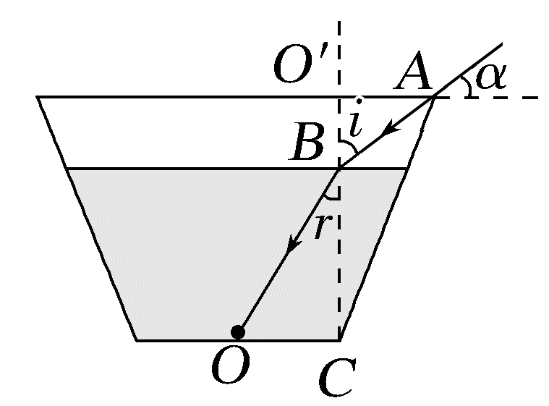
sin i=$\frac{4}{5}$,O'B=H-h=3 cm,
AB=5 cm
则有O'A=4 cm,
则sin r=$\frac{OC}{OB}$=$\frac{R-O'A}{\sqrt{h^{2}+{(R-O'A)}^{2}}}$=$\frac{3}{5}$
由折射定律可得该液体的折射率为
n=$\frac{sini}{sinr}$=$\frac{4}{3}$。
(2)根据题意可知,光在空气中传播的距离
s₁=10 cm
光在液体中传播的距离为
s₂=OB=$\sqrt{h^{2}+{(R-O'A)}^{2}}$=15 cm
光在液体中传播的速度为v=$\frac{c}{n}$=$\frac{3c}{4}$
则光从底部质点反射至人眼全过程的时间
t=$\frac{s_{1}}{c}$+$\frac{s_{2}}{v}$=$\frac{0.1}{3×{10}^{8}}$ s+$\frac{0.15}{2.25×{10}^{8}}$ s=1×10⁻⁹ s。

解决光的折射问题的思路
(1)根据题意画出正确的光路图。
(2)利用几何关系确定光路中的边、角关系,要注意入射角、折射角均以法线为标准。
(3)利用折射定律求解。
(4)注意折射现象中光路的可逆性。
跟踪训练
1.(2026·云南楚雄高三月考)如图所示,半径为R的玻璃球缺,底面半径为球体半径的$\frac{\sqrt{3}}{2}$倍,已知该玻璃的折射率为$\sqrt{3}$。现用激光笔从球面上的M点垂直于底面射向玻璃球缺,激光束的延长线过底面边缘上的A点。则折射光线与底边AB的交点到A的距离为( )
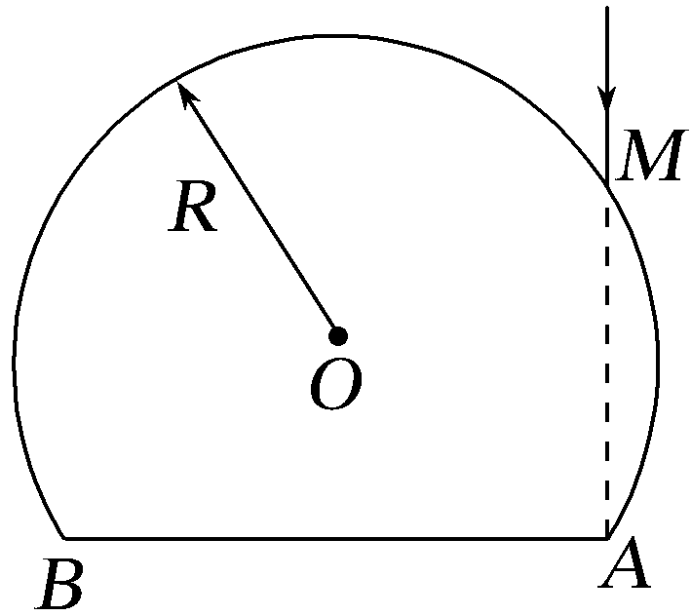
A.$\frac{R}{2}$ B.$\frac{\sqrt{3}R}{2}$
C.$\frac{\sqrt{3}R}{4}$ D.$\frac{\sqrt{3}R}{3}$
答案 D
解析 如图所示,设球缺底面中心为O',连接OO',则OO'垂直于AB,设∠OAO'=α,则cos α=$\frac{O'A}{OA}$=$\frac{\frac{\sqrt{3}}{2}R}{R}$=$\frac{\sqrt{3}}{2}$,可得α=30°,已知MA⊥AB,所以∠OAM=60°,设图中N点为光线在球缺底面上的反射点,设光线在M点的入射角为i,折射角为r,由于△OAM为等边三角形,所以入射角i=60°,由折射定律得n=$\frac{sini}{sinr}$,代入数据得r=30°,则∠NMA=30°,NA=AM·tan 30°=Rtan 30°=$\frac{\sqrt{3}R}{3}$,故D正确。
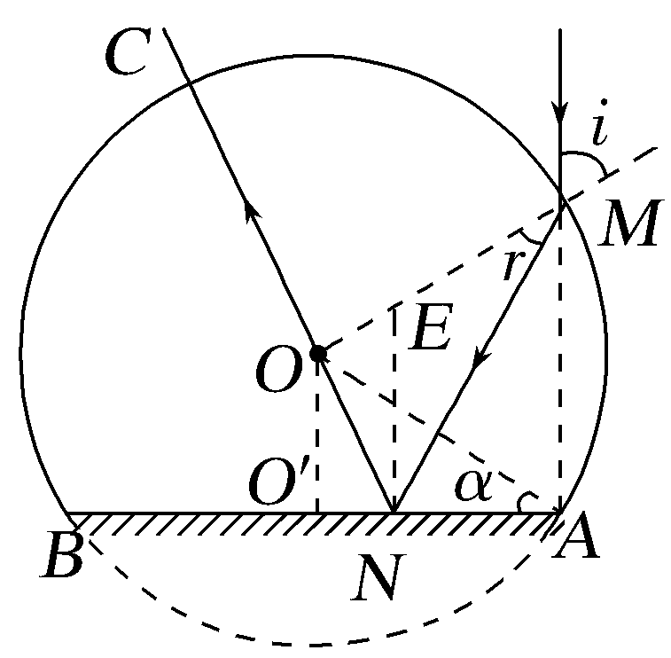
考点二 全反射
1.解答全反射问题的技巧
(1)解答全反射问题时,要抓住发生全反射的两个条件:
①光必须从光密介质射入光疏介质。
②入射角大于或等于临界角。
(2)利用好光路图中的临界光线,准确地判断出恰好发生全反射的光路图是解题的关键,且在作光路图时尽量与实际相符。
2.全反射的应用
(1)全反射棱镜
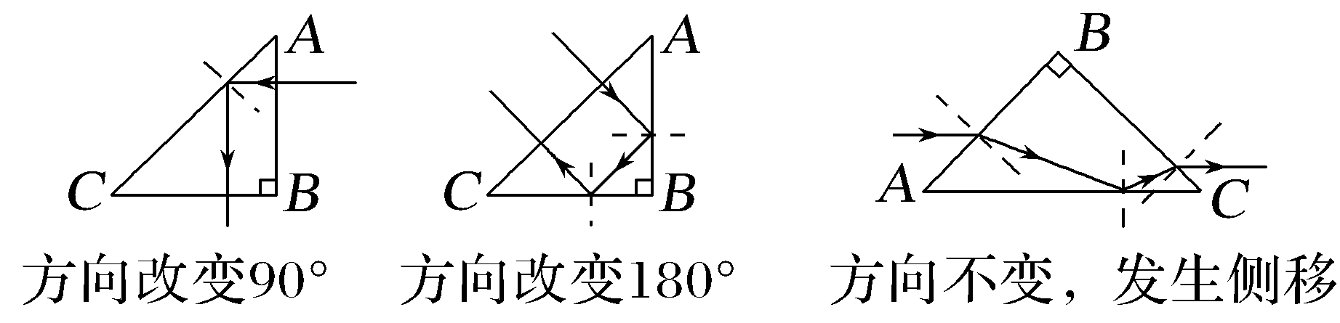
(2)光导纤维
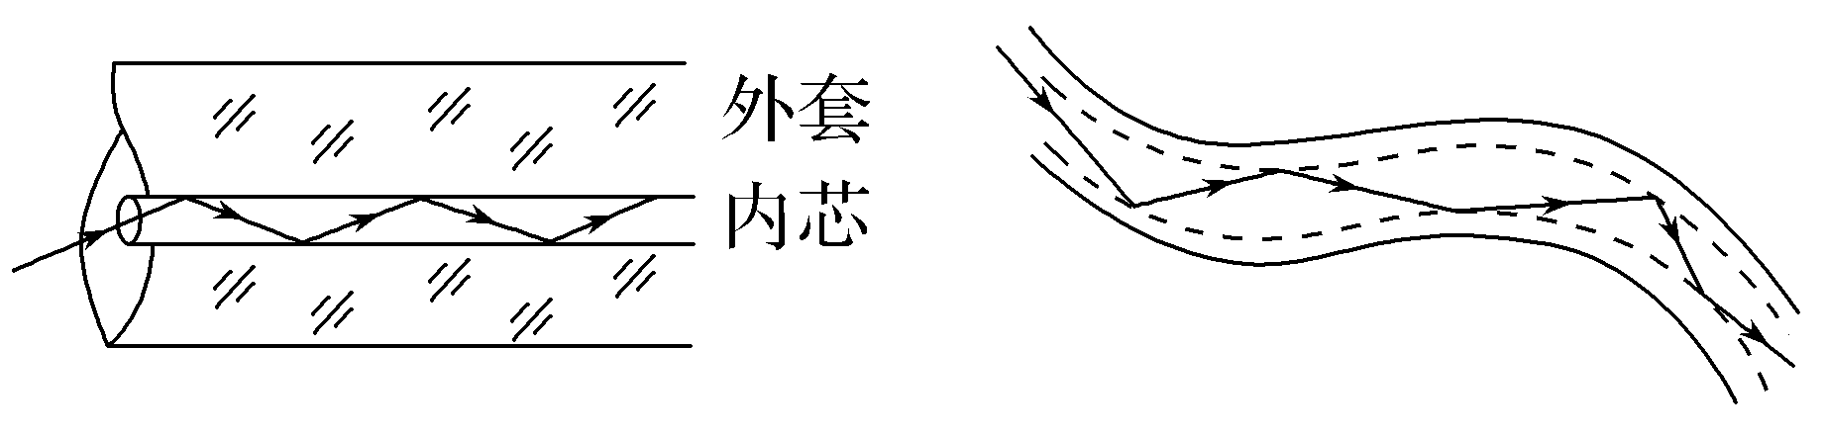
说明:内芯相对于外套为光密介质,内芯的折射率大于外套的折射率。

例3 (2025·云南卷,13)用光学显微镜观察样品时,显微镜部分结构示意图如图甲所示。盖玻片底部中心位置O点的样品等效为点光源,为避免O点发出的光在盖玻片上方界面发生全反射,可将盖玻片与物镜的间隙用一滴油填充,如图乙所示。已知盖玻片材料和油的折射率均为1.5,盖玻片厚度d=2.0 mm,盖玻片与物镜的间距h=0.20 mm,不考虑光在盖玻片中的多次反射,已知真空中光速c=3.0×10⁸ m/s,π=3.14。
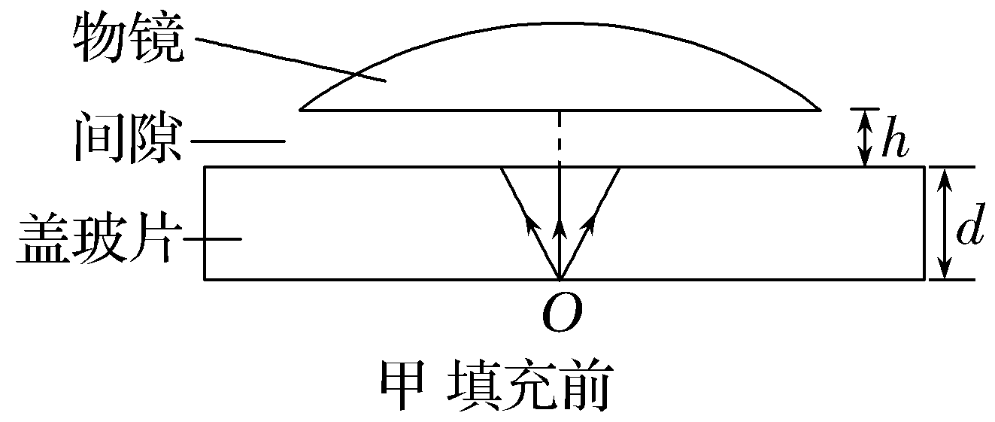
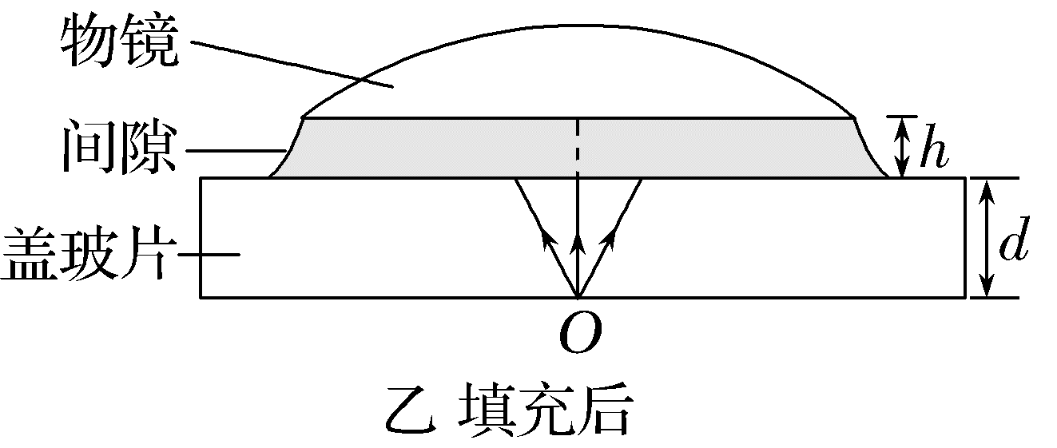
(1)求未滴油时,O点发出的光在盖玻片的上表面的透光面积(结果保留2位有效数字);
(2)滴油前后,光从O点传播到物镜的最短时间分别为t₁、t₂,求t₂-t₁(结果保留2位有效数字)。
答案 (1)1.0×10⁻⁵ m² (2)3.3×10⁻¹³ s
解析 (1)未滴油时,画出O点发出的光在盖玻片的上表面恰好发生全反射时的光路图如图,由光路图可知,透光区域为圆形。
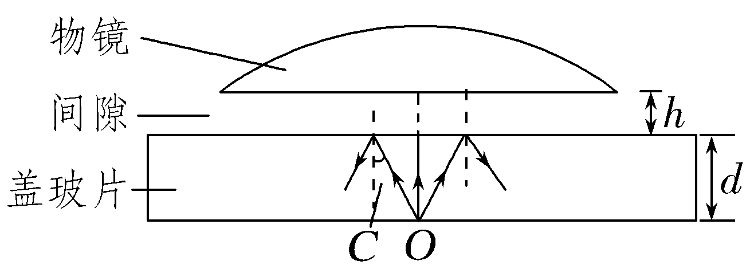
设透光圆的半径为r,则有sin C=$\frac{r}{\sqrt{r^{2}+d^{2}}}$
由全反射临界角公式得sin C=$\frac{1}{n}$=$\frac{2}{3}$
联立解得r=$\frac{2}{\sqrt{5}}$d
未滴油时,O点发出的光在盖玻片的上表面的透光面积为S=πr²=1.0×10⁻⁵ m²。
(2)滴油前后,光从O点传播到物镜的最短路径为从O点竖直向上射出的光线的路径,又光在油中传播速度v=$\frac{c}{n}$
光从O点传播到物镜的最短时间之差为
t₂-t₁=$\frac{h}{v}$-$\frac{h}{c}$
联立解得t₂-t₁=3.3×10⁻¹³ s。
解决全反射问题的一般步骤
(1)确定光是从光密介质进入光疏介质。
(2)应用sin C=$\frac{1}{n}$确定临界角。
(3)根据题设条件,判定光在传播时是否发生全反射。
(4)如果发生全反射,画出入射角等于临界角时的临界光路图。
(5)运用几何关系或三角函数关系以及反射定律等进行分析、判断、计算,解决问题。
跟踪训练
2.(2025·广西卷,5)如图,在扇形玻璃EOG中,OE⊥OF,可见光分别从E点沿EM、EN射向真空。该玻璃对可见光的折射率为$\sqrt{2}$,则( )
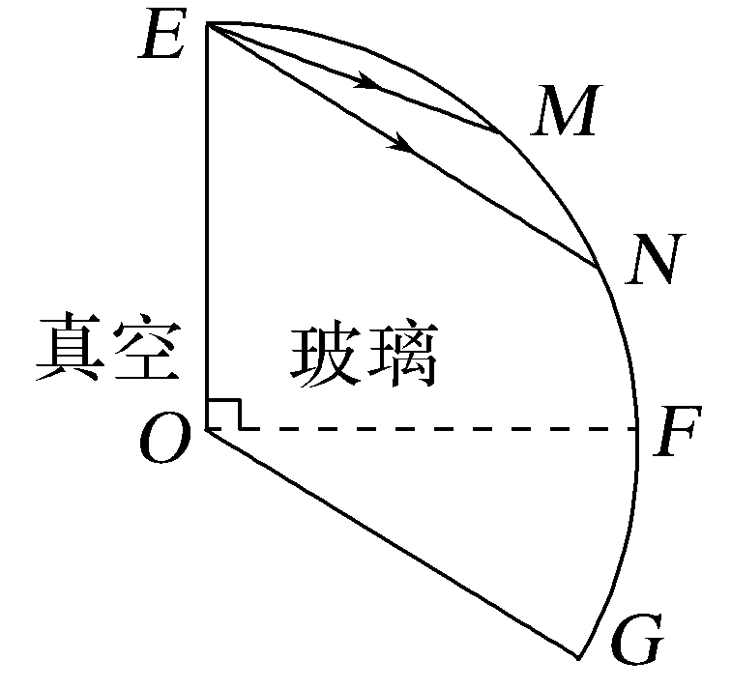
A.沿EM的光发生全反射,沿EN的光不发生全反射
B.沿EM的光不发生全反射,沿EN的光发生全反射
C.沿EM、EN的两束光都发生全反射
D.沿EM、EN的两束光都不发生全反射
答案 C
解析 过M点和N点分别作出两界面的法线,设EM光线的入射角为θ,EN光线的入射角为α,如图所示,则在等腰三角形OEM中,∠EOM+2θ=180°,又∠EOM<90°,则θ>45°,同理,在等腰三角形OEN中,∠EON+2α=180°,又∠EON<90°,则α>45°,根据全反射临界角公式sin C=$\frac{1}{n}$得C=45°,由于θ和α均大于临界角C,则沿EM、EN 的两束光都发生全反射,故C正确。
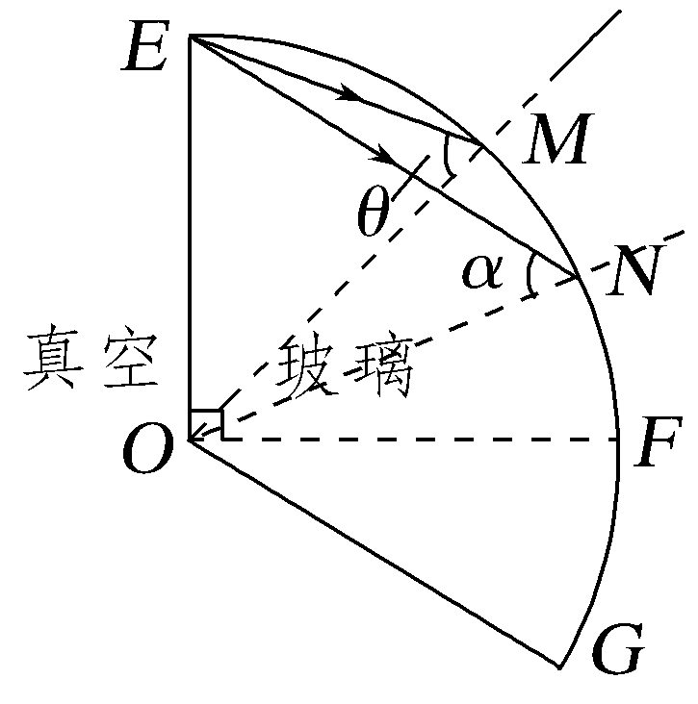
考点三 光的折射和全反射的综合问题
例4 (2025·山东卷,15)由透明介质制作的光学功能器件截面如图所示。器件下表面圆弧以O点为圆心,上表面圆弧以O'点为圆心,两圆弧的半径及O、O'两点间距离均为R,点A、B、C在下表面圆弧上。左界面AF和右界面CH与OO'平行,到OO'的距离均为$\frac{9}{10}$R。
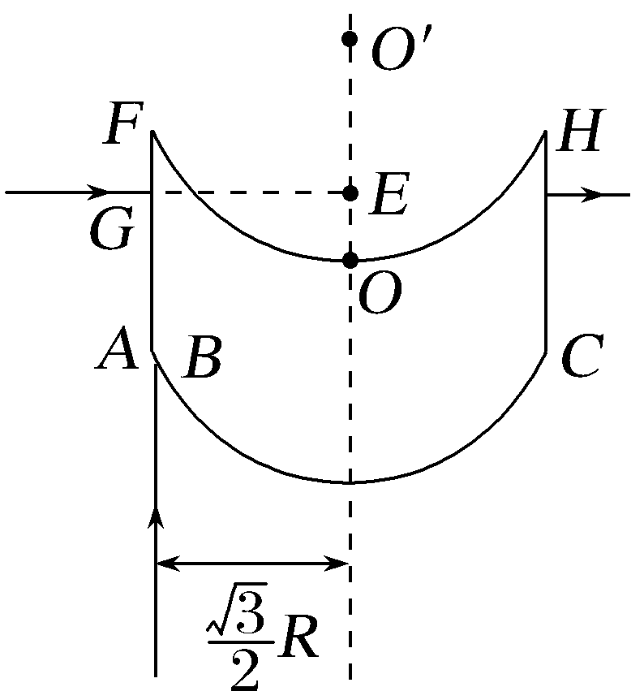
(1)B点与OO'的距离为$\frac{\sqrt{3}}{2}$R,单色光线从B点平行于OO'射入介质,射出后恰好经过O'点,求介质对该单色光的折射率n;
(2)若该单色光线从G点沿GE方向垂直AF射入介质,并垂直CH射出。出射点在GE的延长线上,E点在OO'上,O'、E两点间的距离为$\frac{\sqrt{2}}{2}$R,空气中的光速为c,求该光在介质中的传播时间t。
答案 (1)$\sqrt{3}$ (2)$\frac{19\sqrt{3}R}{5c}$
解析 (1)单色光线从B点射入介质,射出后恰好经过O'点,则单色光线经过B点进入介质后沿BO'传播,作出光路图如图甲所示,由几何关系可知单色光线在B点的入射角i的正弦值为
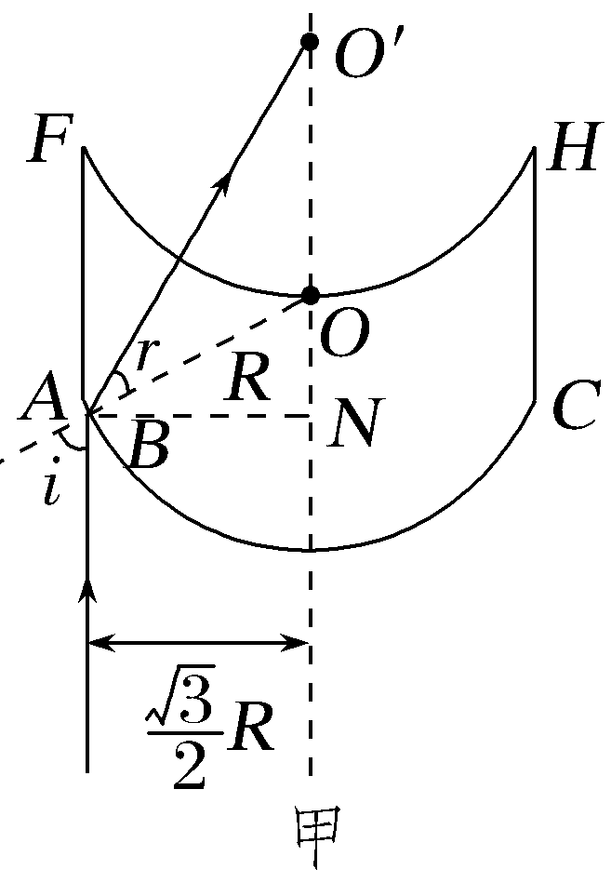
sin i=sin∠BON=$\frac{\sqrt{3}R}{2R}$=$\frac{\sqrt{3}}{2}$
则i=60°
又i=2r,则r=30°
由折射定律可知介质对单色光的折射率为
n=$\frac{sini}{sinr}$=$\sqrt{3}$。
(2)由几何关系可知单色光入射到介质上表面的入射角满足sin r'=$\frac{\sqrt{2}}{2}$,又sin r'>sin C=$\frac{1}{n}$,则单色光在介质上表面发生全反射,结合几何关系可作出其光路如图乙所示,
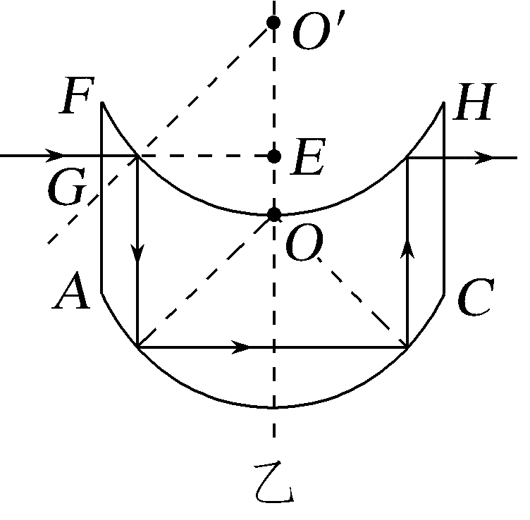
则单色光在介质中传播的距离为
s=2×$\left(\frac{9R}{10}+R\right)$=$\frac{19}{5}$R
由v=$\frac{c}{n}$可知单色光在介质中的传播速度为
v=$\frac{\sqrt{3}c}{3}$
该光在介质中的传播时间为t=$\frac{s}{v}$=$\frac{19\sqrt{3}R}{5c}$。
求解光的折射和全反射问题的思路
(1)确定研究的光线
该光线一般是入射光线,还有可能是反射光线或折射光线;若研究的光线不明确,根据题意分析、寻找,如临界光线、边界光线等。
(2)画光路图
找入射点,确认界面,并画出法线,根据反射定律、折射定律作出光路图,结合几何关系,具体求解。
(3)注意两点
从光疏→光密:一定有反射、折射光线;
从光密→光疏:如果入射角大于或等于临界角,一定发生全反射。
跟踪训练
3.(2025·湖北卷,13)如图所示,三角形ABC是三棱镜的横截面,AC=BC,∠C=30°,三棱镜放在平面镜上,AC边紧贴镜面。在纸面内,一光线入射到镜面O点,入射角为α,O点离A点足够近,已知三棱镜的折射率为$\sqrt{2}$。
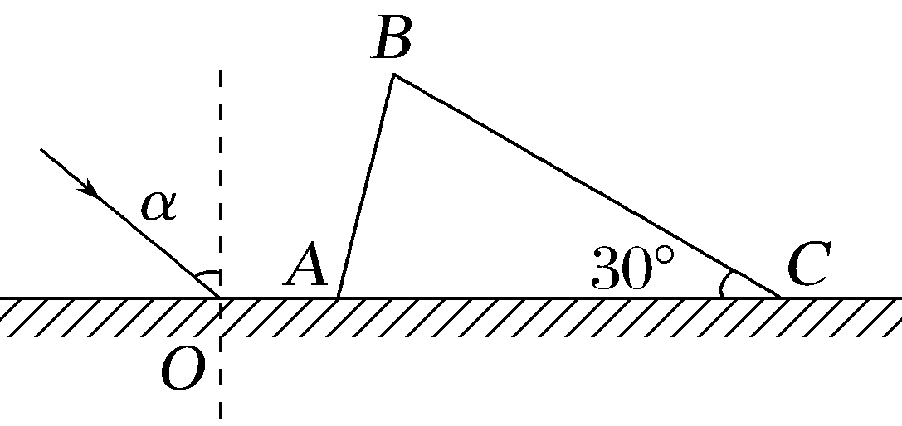
(1)若α=45°,求光线从AB边射入棱镜时折射角的正弦值;
(2)若光线从AB边折射后直接到达BC边,并在BC边刚好发生全反射,求此时的α值。
答案 (1)$\frac{\sqrt{6}}{4}$ (2)60°
解析 (1)当α=45°时,光路如图甲所示
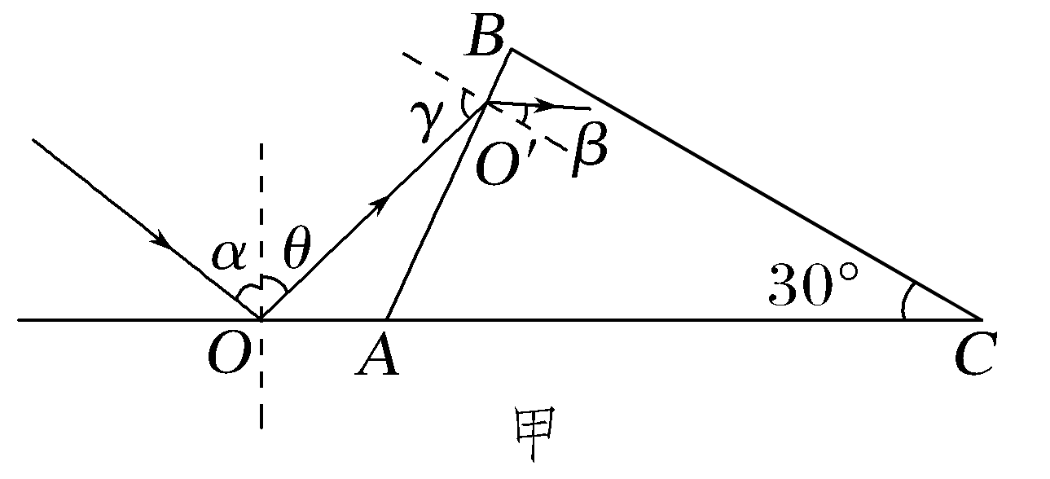
光线在镜面发生反射,由反射定律得θ=α=45°
因为∠C=30°,AC=BC,所以∠A=75°
由几何关系可得∠OO'A=30°,所以光在AB边的入射角γ=60°
由折射定律得n=$\frac{sin γ}{sin β}$
解得折射角的正弦值sin β=$\frac{\sqrt{6}}{4}$。
(2)如图乙所示,因为光经AB边折射后,到达BC边时恰好发生全反射,则有
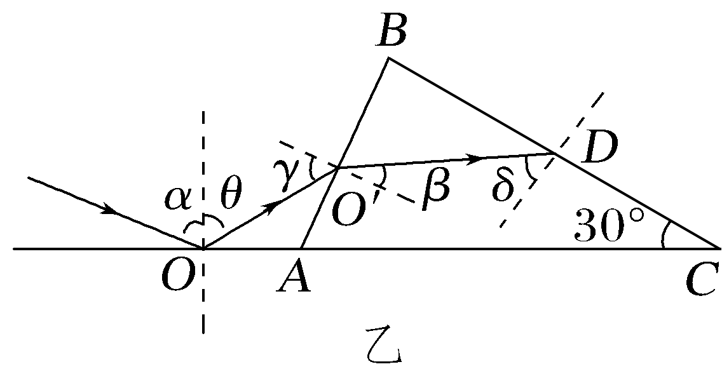
sin δ=$\frac{1}{n}$=$\frac{\sqrt{2}}{2}$
解得δ=45°,故∠BDO'=45°
又因为∠B=75°,所以∠BO'D=60°,则β=30°,
由折射定律得n=$\frac{sin γ}{sin β}$
解得sin γ=$\frac{\sqrt{2}}{2}$,则γ=45°
由几何关系可得θ=60°,由反射定律得α=θ=60°。
A级 基础对点练
对点练1 折射定律 折射率
1.(2025·广东卷,4)如图为测量某种玻璃折射率的光路图。某单色光从空气垂直射入顶角为α的玻璃棱镜,出射光相对于入射光的偏转角为β,该折射率为( )
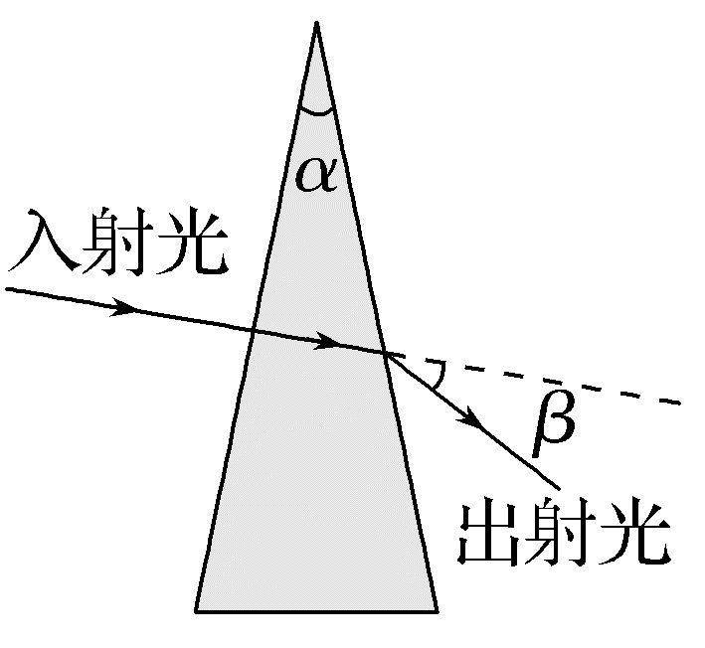
A.$\frac{sin(α+β)}{sin α}$ B.$\frac{sin(α+β)}{sin β}$
C.$\frac{sin α}{sin β}$ D.$\frac{sin β}{sin α}$
答案 A
解析 作出光射出玻璃界面时的法线如图所示,由几何关系可知,光射出玻璃时的折射角为α+β,入射角为α,由折射定律n=$\frac{sin i}{sin r}$可知该玻璃的折射率为n=$\frac{sin(α+β)}{sin α}$,A正确。
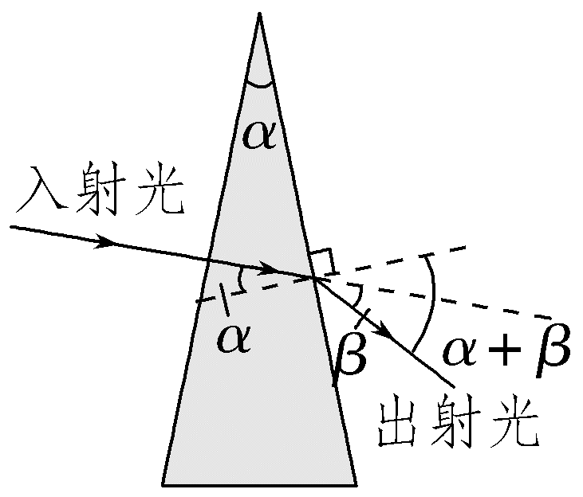
2.(2026·云南大理阶段检测)如图所示,某种单色光从空气中经过A点进入某种液体中,反射光与液面间的夹角为α,折射光与液面间的夹角为β,已知β与α之和为105°,之比为4∶3,下列说法正确的是( )
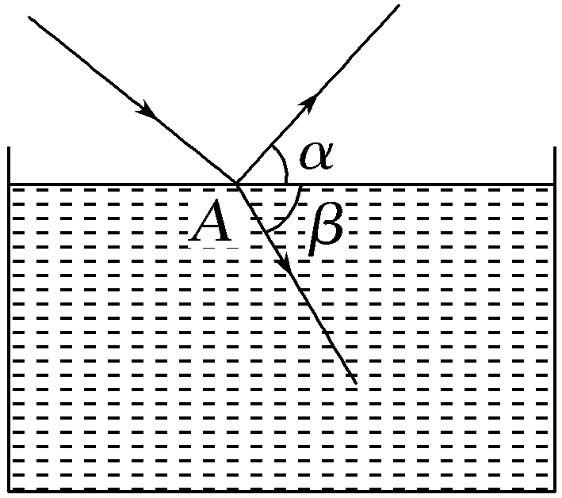
A.光在A点的折射角为β
B.光在A点的入射角为30°
C.光在A点入射角为60°
D.此液体的折射率为$\sqrt{2}$
答案 D
解析 由题图可知光在A点的折射角为90°-β,故A错误;由题意知β+α=105°,$\frac{β}{α}$=$\frac{4}{3}$,联立解得α=45°,β=60°,则光在A点的入射角为i=90°-α=45°,故B、C错误;折射角为r=90°-β=30°,此液体的折射率为n=$\frac{sin i}{sin r}$=$\frac{sin 45°}{sin 30°}$=$\sqrt{2}$,故D正确。
3.(2025·河南卷,2)折射率为$\sqrt{2}$的玻璃圆柱水平放置,平行于其横截面的一束光线从顶点入射,光线与竖直方向的夹角为45°,如图所示。该光线从圆柱内射出时,与竖直方向的夹角为(不考虑光线在圆柱内的反射)( )
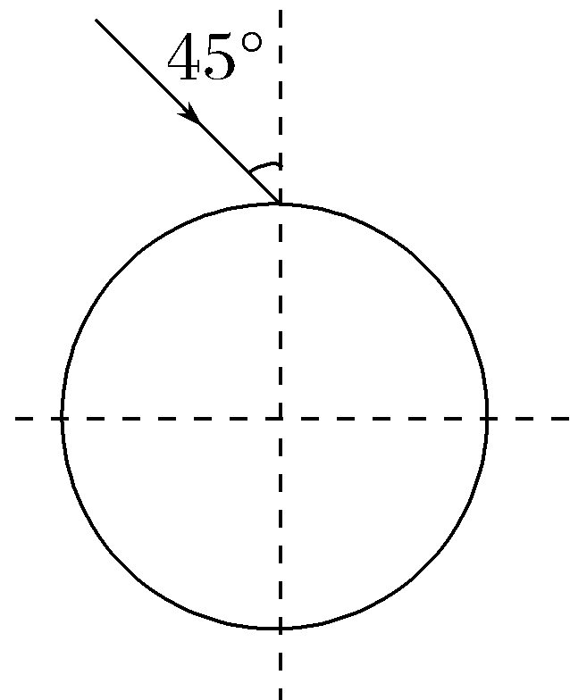
A.0° B.15°
C.30° D.45°
答案 B
解析 由折射定律可知光线射入圆柱时的折射角r满足sin r=$\frac{sin 45°}{n}$,解得r=30°,光路图如图所示,由几何知识可知,该光线从圆柱中射出时的折射角r'=45°,则出射光线与竖直方向的夹角α=2×30°-45°=15°,B正确。
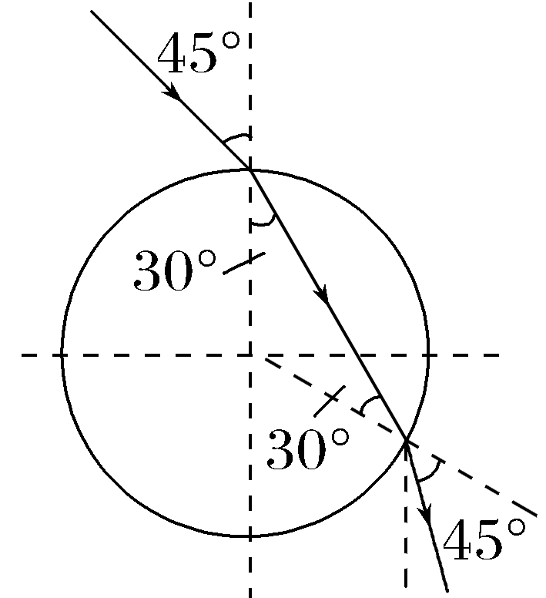
对点练2 全反射
4.(2025·黑、吉、辽、内蒙古卷,3)如图,利用液导激光技术加工器件时,激光在液束流与气体界面发生全反射。若分别用甲、乙两种液体形成液束流,甲的折射率比乙的大,则( )
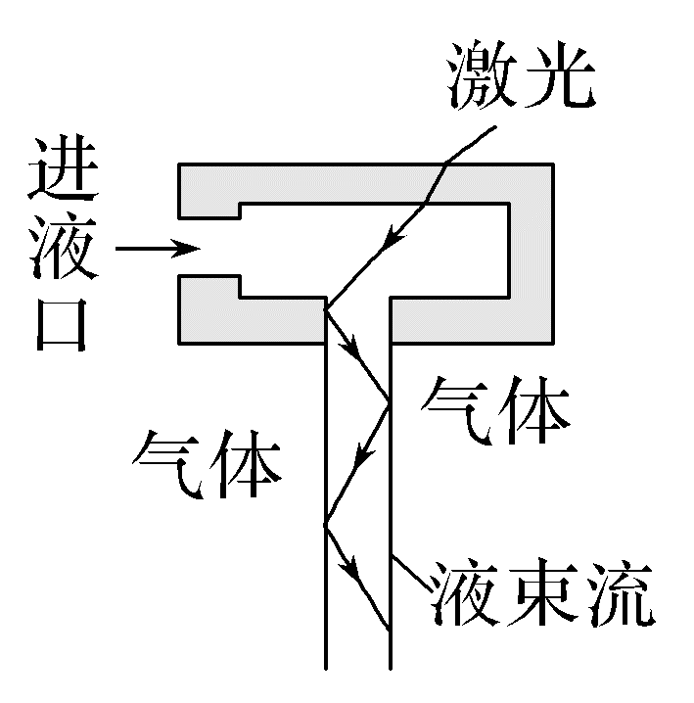
A.激光在甲中的频率大
B.激光在乙中的频率大
C.用甲时全反射临界角大
D.用乙时全反射临界角大
答案 D
解析 激光由一种介质进入另一种介质时,激光的频率不会发生变化,因此激光在两种液体中的频率相同,A、B错误;由临界角公式sin C=$\frac{1}{n}$可知,折射率越大,全反射的临界角越小,由于甲的折射率比乙的大,则用甲时全反射临界角小,用乙时全反射临界角大,C错误,D正确。
5.(2025·湖北武汉模拟)如图所示是一根粗细均匀的玻璃丝截面图,玻璃丝的直径为d,弯曲段AB为半圆形,A、B连线是半圆的直径。一细激光束射到A点的方向与界面夹角θ=30°,之后在AB段内发生了5次全反射(不含A、B两点),其中有3次是恰好发生全反射,并恰好能射到B点。已知真空中光速为c,则该激光束从A点传播到B点的时间为( )
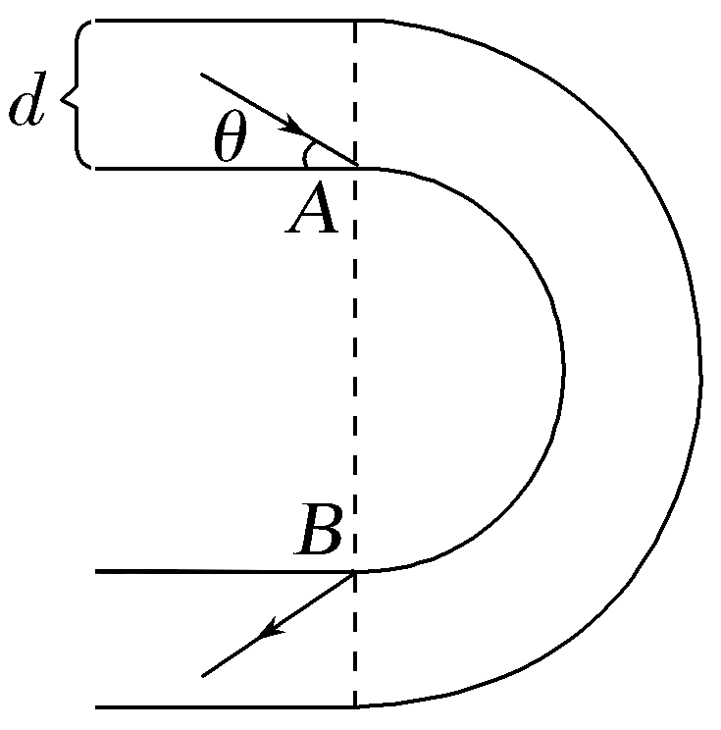
A.$\frac{(6+6\sqrt{3})d}{c}$ B.$\frac{(1+2\sqrt{3})d}{c}$
C.$\frac{8\sqrt{3}d}{c}$ D.$\frac{12\sqrt{3}d}{c}$
答案 A
解析 如图所示,激光在玻璃丝半圆的外圆内表面恰好发生全反射,可知发生全反射的临界角为30°,根据公式sin C=$\frac{1}{n}$,可得玻璃丝的折射率n=2,设OA长为r,则OD=d+r,由于△OAD为等腰三角形,可知OD=2OAcos 30°,得OA=r=$\frac{(1+\sqrt{3})d}{2}$,激光在玻璃丝中的传播速度v=$\frac{c}{n}$=$\frac{c}{2}$,激光在玻璃丝中的路程s=6r,则该激光束从A传播到B的时间t=$\frac{s}{v}$=$\frac{(6+6\sqrt{3})d}{c}$,故A正确。
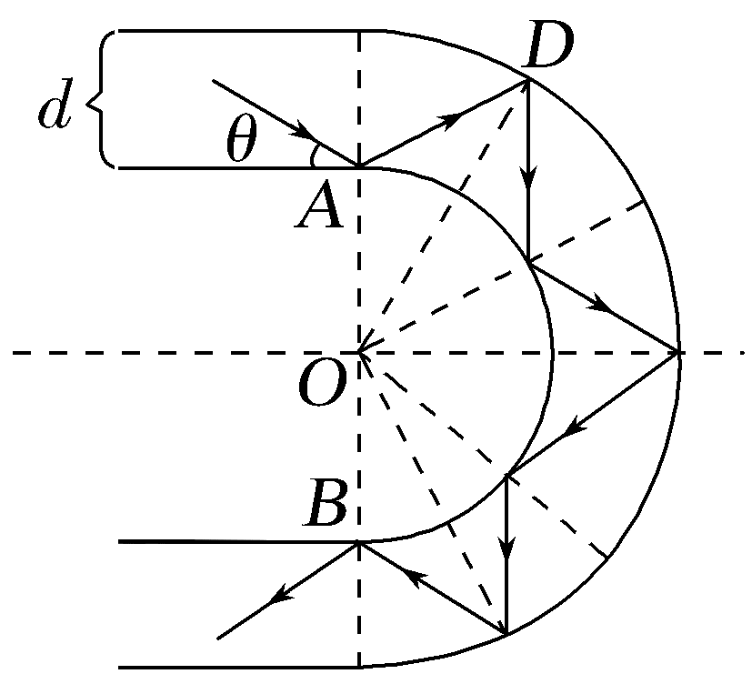
对点练3 光的折射和全反射的综合问题
6.(2025·湖南卷,3)如图,ABC为半圆柱体透明介质的横截面,AC为直径,B为$\overset{̑}{ABC}$ 的中点。真空中一束单色光从AC边射入介质,入射点为A点,折射光直接由B点出射。不考虑光的多次反射,下列说法正确的是( )
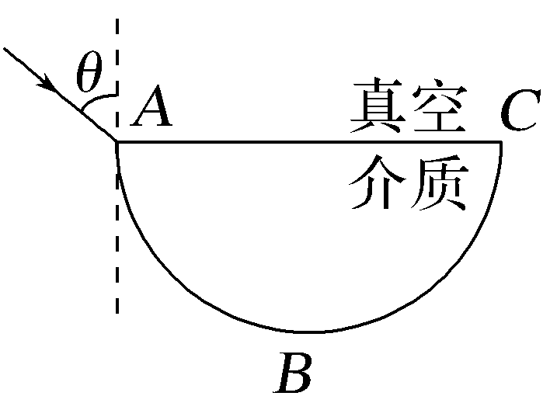
A.入射角θ小于45°
B.该介质折射率大于$\sqrt{2}$
C.增大入射角,该单色光在$\overset{̑}{BC}$上可能发生全反射
D.减小入射角,该单色光在$\overset{̑}{AB}$上可能发生全反射
答案 D
解析 根据几何关系可知,折射角α=45°,又光线是从光疏介质射入光密介质的,因此入射角大于折射角,即入射角θ>45°,A错误;根据折射定律得 n=$\frac{sin θ}{sin α}$=$\sqrt{2}$sin θ<$\sqrt{2}$,B错误;由于n<$\sqrt{2}$,根据全反射临界角公式可知sin C=$\frac{1}{n}$>$\frac{\sqrt{2}}{2}$,解得C>45°,增大入射角,设该单色光在弧BC上的入射点为M,如图所示,在等腰三角形AOM中,∠OMA =∠OAM<45°,所以一定不能发生全反射,C错误;同理,减小入射角,设该单色光在弧AB上的入射点为N,则在等腰三角形AON中,∠ONA=∠OAN>45°,所以可能发生全反射,D正确。
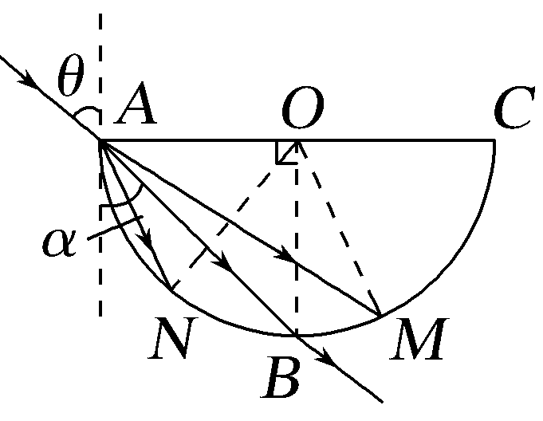
B级 综合提升练
7.(2025·安徽卷,13)如图,玻璃砖的横截面是半径为R的半圆,圆心为O点,直径与x轴重合。一束平行于x轴的激光,从横截面上的P点由空气射入玻璃砖,从Q点射出。已知P点到x轴的距离为$\frac{\sqrt{2}}{2}$R,P、Q间的距离为$\sqrt{3}$R。
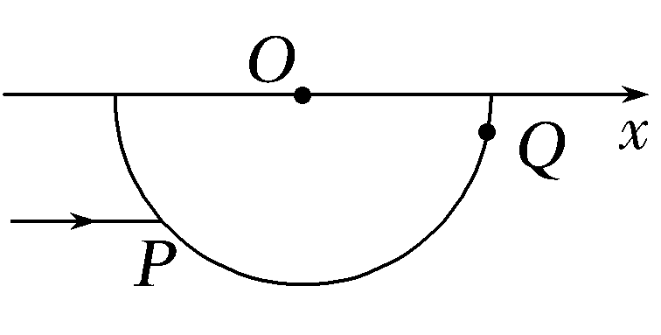
(1)求玻璃砖的折射率;
(2)在该横截面沿圆弧任意改变入射点的位置和入射方向,使激光能在圆心O点发生全反射,求入射光线与x轴之间夹角的范围。
答案 (1)$\sqrt{2}$ (2)0°<θ≤45°或135°≤θ<180°
解析 (1)连接OP、OQ并延长,这两条线分别为P、Q两点所在界面的法线,过P点作PM垂直于x轴并交x轴于M点,过O点作ON垂直于PQ并交PQ于N点,如图所示
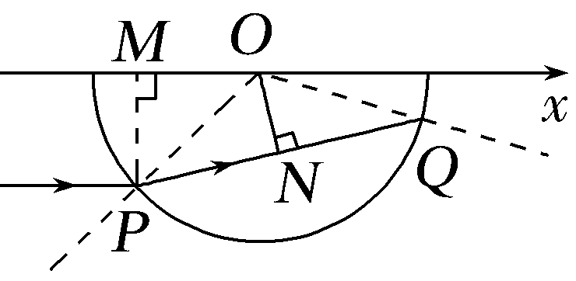
由于在P点的入射光线平行于x轴,则由同位角相等可知光在P点的入射角等于∠MOP,又光在P点的折射角为∠OPN,则由折射定律可得玻璃砖的折射率为n=$\frac{sin∠MOP}{sin∠OPN}$
由几何关系可知
sin∠MOP=$\frac{PM}{OP}$=$\frac{\frac{\sqrt{2}}{2}R}{R}$=$\frac{\sqrt{2}}{2}$
sin∠OPN=$\frac{ON}{OP}$=$\frac{\sqrt{R^{2}-{\left(\frac{\sqrt{3}}{2}R\right)}^{2}}}{R}$=$\frac{1}{2}$
联立可得n=$\sqrt{2}$。
(2)由于圆弧上任意点所在界面的法线均过圆心O,所以为了使激光能在圆心O点发生全反射,入射光线应沿半径方向射入玻璃砖,且光线在O点的入射角应大于等于全反射的临界角,由全反射临界角公式可知
sin C=$\frac{1}{n}$=$\frac{\sqrt{2}}{2}$
则临界角C=45°
则光线在O点的入射角应大于等于45°,又入射光线与x轴之间的夹角与光线在O点的入射角互余,故入射光线与x轴之间的夹角范围为0°<θ≤45°或135°≤θ<180°。
8.(2025·甘肃白银模拟)夏季温度较高,很多人会去游泳池游泳。按照相关要求,游泳池应当配备救生员。如图所示,有一救生员面向游泳池坐在池边的高凳上,他的眼睛到水平地面的高度h=1.8 m,眼睛到池边缘的水平距离d=2.4 m,当泳池注满水时,水的深度可达H=2.0 m。已知水的折射率n=$\frac{4}{3}$,sin 37°=0.6,sin 53°=0.8。
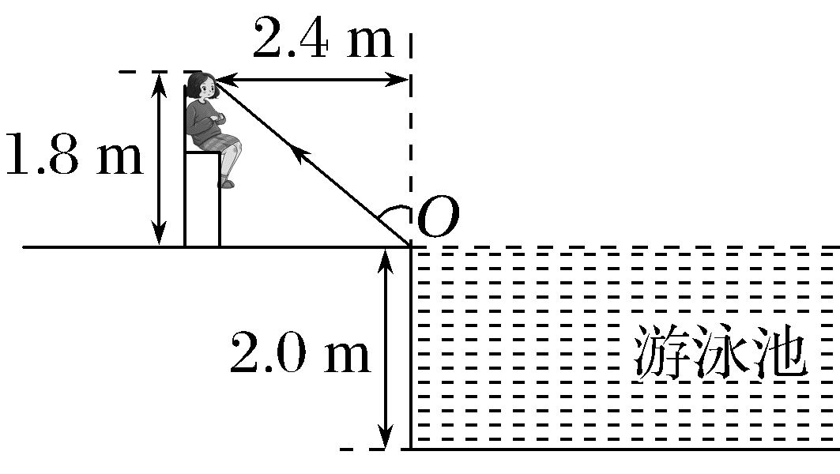
(1)求救生员可观察到的池底离池边缘的最近点到池边缘的水平距离(“视线盲区”)x₁;
(2)若游泳池并未注满水,求水深仅为H₁=1.8 m时救生员的“视线盲区”x₂(结果保留2位有效数字)。
答案 (1)1.5 m (2)1.6 m
解析 (1)若救生员能看到的池底离池边缘最近的点为P,如图甲所示
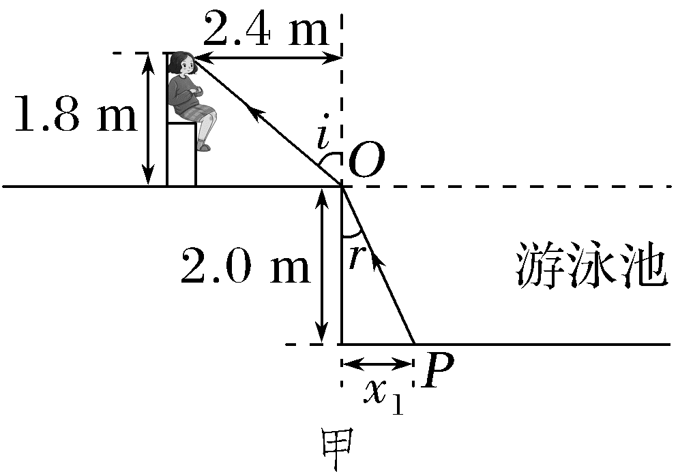
设从P点射向人眼的光线的入射角为r,折射角为i
由几何关系可得
sin i=$\frac{d}{\sqrt{d^{2}+h^{2}}}$=$\frac{2.4}{\sqrt{2.4^{2}+1.8^{2}}}$=0.8
sin r=$\frac{x_{1}}{\sqrt{{x_{1}}^{2}+H^{2}}}$=$\frac{x_{1}}{\sqrt{{x_{1}}^{2}+2.0^{2}}}$
根据折射定律有n=$\frac{sin i}{sin r}$=$\frac{4}{3}$
代入数据解得x₁=1.5 m
即救生员可观察到的池底离池边缘的最近点到池边缘的水平距离为1.5 m。
(2)水深仅为H₁=1.8 m时,设救生员刚好能看到的最近点为P',光线从P'点射向人眼,在水面发生折射时入射角和折射角均不变,光路图如图乙所示
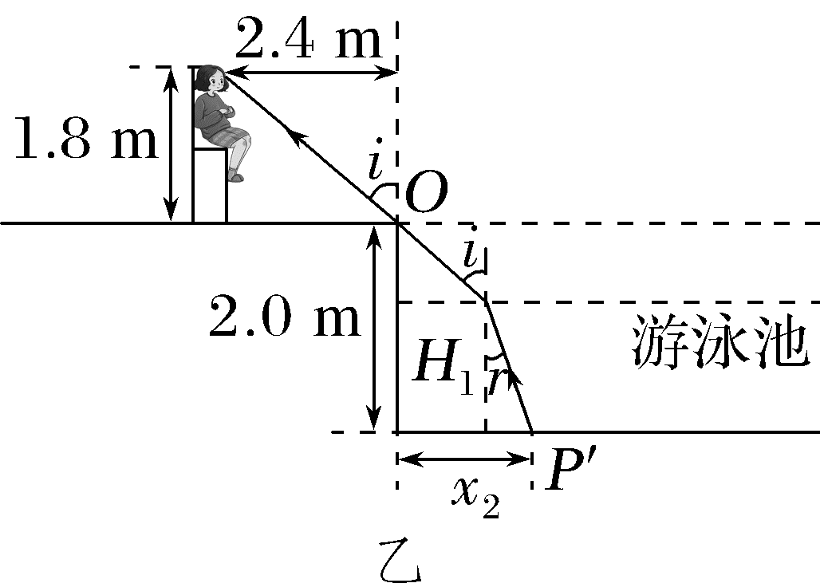
由几何关系可知x₂=H₁tan r+(H-H₁)tan i
由(1)可知sin i=0.8,故i=53°,所以tan i=$\frac{4}{3}$
由n=$\frac{sini}{sinr}$=$\frac{4}{3}$
解得sin r=$\frac{3}{5}$,故r=37°
所以tan r=$\frac{3}{4}$
综合解得x₂≈1.6 m
即水深仅为H₁=1.8 m时救生员的“视线盲区”为1.6 m。

